Вс. Ноя 17th, 2024 **18:44:54**

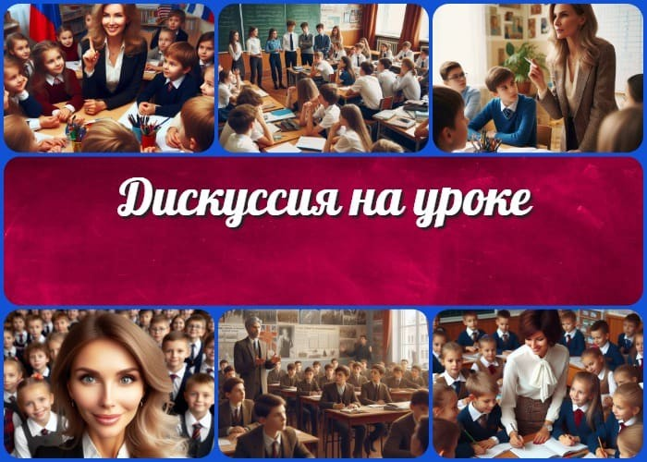

[Новые УРОКИ](https://newuroki.net/)

Новый сайт от проекта UROKI.NET. Конспекты уроков, классные часы, сценарии школьных праздников. Всё для учителя - всё бесплатно!

[**КОПИЛКА УЧИТЕЛЯ**](https://newuroki.net/category/kopilka-uchitelja/)

**Поиск**

**Поиск**

Дискуссия на уроке

Автор [Глеб Беломедведев](https://newuroki.net/author/gleb/)

⬧ [НОЯ 17, 2024  #дискуссия, #метод, #методика, #мозговой штурм, #облако слов,](https://newuroki.net/tag/oblako-slov/) [#образование](https://newuroki.net/tag/obrazovanie/)[,](https://newuroki.net/tag/oblako-slov/) [#организации](https://newuroki.net/tag/organizacii/)[,](https://newuroki.net/tag/oblako-slov/) [#ошибки](https://newuroki.net/tag/oshibki/)[,](https://newuroki.net/tag/oblako-slov/) [#педагог](https://newuroki.net/tag/pedagog/)[,](https://newuroki.net/tag/oblako-slov/) [#педагогика](https://newuroki.net/tag/pedagogika/)[,](https://newuroki.net/tag/oblako-slov/) [#предмет](https://newuroki.net/tag/predmet/)[,](https://newuroki.net/tag/oblako-slov/) [#преподаватель](https://newuroki.net/tag/prepodavatel/), [#рекомендации](https://newuroki.net/tag/rekomendacii/), [#статья](https://newuroki.net/tag/statya/), [#урок](https://newuroki.net/tag/urok/), [#учитель](https://newuroki.net/tag/uchitel/)  9 фото 

ИНТЕРЕСНОЕ

Время прочтения: 25 минут(ы)

**Содержание** [Скрыть]

|  |  |
| --- | --- |
| КОНСПЕКТЫ УРОКОВ |  |
| [Конспекты уроков для учителя](https://newuroki.net/category/konspekty-urokov-dlya-uchitelya/)  [Алгебра](https://newuroki.net/category/konspekty-urokov-dlya-uchitelya/algebra/) [Английский язык](https://newuroki.net/category/konspekty-urokov-dlya-uchitelya/anglijskij-jazyk/)  [Астрономия](https://newuroki.net/category/konspekty-urokov-dlya-uchitelya/astronomija/) [10 класс](https://newuroki.net/category/konspekty-urokov-dlya-uchitelya/astronomija/10-klass-astronomiya/)  [Библиотека](https://newuroki.net/category/konspekty-urokov-dlya-uchitelya/biblioteka/)  [Биология](https://newuroki.net/category/konspekty-urokov-dlya-uchitelya/biologija/)   1. [класс](https://newuroki.net/category/konspekty-urokov-dlya-uchitelya/biologija/5-klass-biologija/) 2. [класс](https://newuroki.net/category/konspekty-urokov-dlya-uchitelya/biologija/6-klass-biologija/) 3. [класс](https://newuroki.net/category/konspekty-urokov-dlya-uchitelya/biologija/7-klass-biologija/) 4. [класс](https://newuroki.net/category/konspekty-urokov-dlya-uchitelya/biologija/8-klass-biologija/)   [География](https://newuroki.net/category/konspekty-urokov-dlya-uchitelya/geografija/)   1. [класс](https://newuroki.net/category/konspekty-urokov-dlya-uchitelya/geografija/5-klass/) 2. [класс](https://newuroki.net/category/konspekty-urokov-dlya-uchitelya/geografija/6-klass/) 3. [класс](https://newuroki.net/category/konspekty-urokov-dlya-uchitelya/geografija/7-klass/) 4. [класс](https://newuroki.net/category/konspekty-urokov-dlya-uchitelya/geografija/8-klass/) 5. [класс](https://newuroki.net/category/konspekty-urokov-dlya-uchitelya/geografija/9-klass/) 6. [класс](https://newuroki.net/category/konspekty-urokov-dlya-uchitelya/geografija/10-klass/) [Геометрия](https://newuroki.net/category/konspekty-urokov-dlya-uchitelya/geometrija/)   [Директору и завучу школы](https://newuroki.net/category/konspekty-urokov-dlya-uchitelya/direktoru-i-zavuchu-shkoly/)  [Должностные инструкции](https://newuroki.net/category/konspekty-urokov-dlya-uchitelya/direktoru-i-zavuchu-shkoly/dolzhnostnye-instrukcii/)  [ИЗО](https://newuroki.net/category/konspekty-urokov-dlya-uchitelya/izobrazitelnoe-iskusstvo/)  [Информатика](https://newuroki.net/category/konspekty-urokov-dlya-uchitelya/informatika/) | |

1. Дискуссия на уроке
2. Вступление
3. Сущность и значение дискуссии как педагогического метода
   1. Определение
   2. Образовательные цели и задачи дискуссионного метода
   3. Психолого-педагогические аспекты дискуссии
   4. Отличие дискуссии от других форм учебной работы
   5. Компетенции, формируемые в ходе дискуссии 4 Типология и формы учебной дискуссии
   6. Структурированная дискуссия
   7. Проблемная дискуссия
   8. Круглый стол
   9. Дебаты
   10. Мозговой штурм
   11. Аквариум
   12. Панельная дискуссия



***Представьте урок, где каждый ученик горит желанием***

***высказаться, где мысли рождаются в живом диалоге, а истина***

***появляется в столкновении разных точек зрения. Где застенчивый отличник неожиданно проявляет лидерские качества, а записной***

***«двоечник» удивляет глубиной аналитического мышления.***

[История](https://newuroki.net/category/konspekty-urokov-dlya-uchitelya/istorija/)

[Классный руководитель](https://newuroki.net/category/konspekty-urokov-dlya-uchitelya/klassnyj-rukovoditel/)

1. [класс](https://newuroki.net/category/konspekty-urokov-dlya-uchitelya/klassnyj-rukovoditel/5-klass-klassnye-chasy/)
2. [класс](https://newuroki.net/category/konspekty-urokov-dlya-uchitelya/klassnyj-rukovoditel/6-klass-klassnye-chasy/)
3. [класс](https://newuroki.net/category/konspekty-urokov-dlya-uchitelya/klassnyj-rukovoditel/7-klass-klassnye-chasy/)
4. [класс](https://newuroki.net/category/konspekty-urokov-dlya-uchitelya/klassnyj-rukovoditel/8-klass-klassnye-chasy/)
5. [класс](https://newuroki.net/category/konspekty-urokov-dlya-uchitelya/klassnyj-rukovoditel/9-klass-klassnye-chasy/)
6. [класс](https://newuroki.net/category/konspekty-urokov-dlya-uchitelya/klassnyj-rukovoditel/10-klass-klassnye-chasy/)
7. [класс](https://newuroki.net/category/konspekty-urokov-dlya-uchitelya/klassnyj-rukovoditel/11-klass-klassnye-chasy/)

[Профориентационн ые уроки](https://newuroki.net/category/konspekty-urokov-dlya-uchitelya/klassnyj-rukovoditel/proforientacionnye-uroki/)

[Математика](https://newuroki.net/category/konspekty-urokov-dlya-uchitelya/matematika/) [Музыка](https://newuroki.net/category/konspekty-urokov-dlya-uchitelya/muzyka/) [Начальная школа](https://newuroki.net/category/konspekty-urokov-dlya-uchitelya/nachalnaja-shkola/) [ОБЗР](https://newuroki.net/category/konspekty-urokov-dlya-uchitelya/osnovy-bezopasnosti-i-zashhity-rodiny/)

1. [класс](https://newuroki.net/category/konspekty-urokov-dlya-uchitelya/osnovy-bezopasnosti-i-zashhity-rodiny/8-klass-obzr/)
2. [класс](https://newuroki.net/category/konspekty-urokov-dlya-uchitelya/osnovy-bezopasnosti-i-zashhity-rodiny/9-klass-obzr/)
3. [класс](https://newuroki.net/category/konspekty-urokov-dlya-uchitelya/osnovy-bezopasnosti-i-zashhity-rodiny/10-klass-obzr/)
4. [класс](https://newuroki.net/category/konspekty-urokov-dlya-uchitelya/osnovy-bezopasnosti-i-zashhity-rodiny/11-klass-obzr/) [Обществознание](https://newuroki.net/category/konspekty-urokov-dlya-uchitelya/obshhestvoznanie/) [Право](https://newuroki.net/category/konspekty-urokov-dlya-uchitelya/pravo/) [Психология](https://newuroki.net/category/konspekty-urokov-dlya-uchitelya/psihologiya/)

[Русская литература](https://newuroki.net/category/konspekty-urokov-dlya-uchitelya/russkaja-literatura/) [Русский язык](https://newuroki.net/category/konspekty-urokov-dlya-uchitelya/russkij-jazyk/) [Технология (Труды)](https://newuroki.net/category/konspekty-urokov-dlya-uchitelya/tehnologija-trudy/) [Физика](https://newuroki.net/category/konspekty-urokov-dlya-uchitelya/fizika/) [Физкультура](https://newuroki.net/category/konspekty-urokov-dlya-uchitelya/fizkultura/)

[Химия](https://newuroki.net/category/konspekty-urokov-dlya-uchitelya/himija/) [Экология](https://newuroki.net/category/konspekty-urokov-dlya-uchitelya/ekologiya/) [Экономика](https://newuroki.net/category/konspekty-urokov-dlya-uchitelya/ekonomika/)

[Копилка учителя](https://newuroki.net/category/kopilka-uchitelja/)

[Сценарии школьных праздников](https://newuroki.net/category/scenarii-shkolnyh-prazdnikov/)

* 1. Форум
  2. Симпозиум

1. Организация и проведение дискуссии
   1. Этапы подготовки дискуссии
   2. Роль учителя как модератора
   3. Правила ведения дискуссии
   4. Временная организация
   5. Пространственная организация
   6. Способы активизации участников
   7. Техники управления дискуссией
   8. Способы подведения итогов
   9. Типичные ошибки при проведении дискуссий
2. Специфика дискуссий для разных возрастных групп
   1. Особенности дискуссий в начальной школе
   2. Организация дискуссий в средних классах
   3. Проведение дискуссий в старшей школе
   4. Возрастные особенности участников
   5. Адаптация сложности тем
   6. Учет психологических особенностей возраста
   7. Критерии оценивания по возрастам 7 Предметная специфика дискуссий
   8. Дискуссии на уроках истории и обществознания
   9. Организация дискуссий по литературе
   10. Дискуссионные методы в изучении иностранных языков
   11. Дискуссии на уроках русского языка
   12. Применение дискуссий в естественнонаучных предметах
   13. Особенности дискуссий на уроках математики
   14. Межпредметные дискуссии
3. Практические аспекты и методические рекомендации
   1. Примеры тем для обсуждений по предметам
   2. Готовые разработки дискуссионных уроков
   3. Критерии оценки эффективности
   4. Способы преодоления трудностей
   5. Методы активизации пассивных учащихся
   6. Работа с конфликтными ситуациями
   7. Использование современных технологий
   8. Дистанционный формат обсуждений
   9. Рекомендации по документированию
4. Завершение
5. Облако слов

# Дискуссия на уроке Вступление

Современная педагогика все чаще обращается к методам активного взаимодействия, где учитель становится не просто транслятором знаний, а искусным дирижером интеллектуального оркестра. Такой подход не только повышает вовлеченность учащихся, но и развивает критическое мышление, навыки аргументации, умение слушать и уважать мнение оппонента.

Согласно исследованиям психологов, информация, полученная в ходе активного

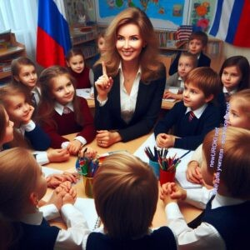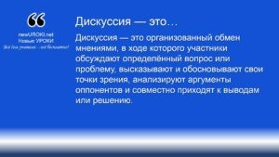



Цитата:

***«Великая сила образования заключается в способности заставить человека задуматься, а не просто соглашаться.»***

— О.Р. Романова***, 1950–2008, директор школы, педагог-новатор.***



Дискуссия — это ***организованный обмен мнениями, в ходе которого участники обсуждают определённый вопрос или***

***проблему, высказывают и обосновывают свои точки зрения, анализируют аргументы оппонентов и совместно приходят к***

***выводам или решению.***

обсуждения, усваивается в 4-5 раз лучше, чем при пассивном восприятии. А навыки, приобретенные в процессе коллективного поиска решений, остаются с учеником на всю жизнь, формируя фундамент успешной карьеры и социальной адаптации.

Готовы ли вы превратить свой урок в увлекательное интеллектуальное приключение, где каждый ученик становится исследователем, а класс – территорией открытий? Давайте разберемся, как организовать этот процесс максимально эффективно и интересно для всех участников образовательного процесса.

# Сущность и значение дискуссии как педагогического метода

*Иллюстративное фото / newUROKI.net*

## Определение

*Определение*

## Образовательные цели и задачи дискуссионного метода

Применение дискуссии в образовательной среде нацелено на развитие критического мышления, умения аргументировать свои взгляды и уважать чужую точку зрения.

### Среди ключевых задач этого метода можно выделить:

**Повышение вовлеченности:** учащиеся становятся активными участниками учебного процесса, а не пассивными слушателями.

**Развитие аналитических способностей:** обсуждения требуют глубокой проработки материала и умения выделять главное.

**Формирование коммуникативных навыков:** учащиеся учатся строить диалог, слушать собеседников и корректно выражать свои мысли.

**Обучение командной работе:** совместное рассмотрение проблем формирует навык взаимодействия в группе.

**Закрепление знаний:** включение материала в контекст дискуссии помогает лучше усваивать и запоминать информацию.

## Психолого-педагогические аспекты дискуссии

Дискуссия как метод педагогики основано на принципах взаимодействия, уважения и взаимного обучения. Оно помогает преодолеть барьеры между учителем и учениками, создавая атмосферу открытости и доверия.

### С психологической точки зрения такой подход способствует:

Стимуляции интереса к обучению: активное участие побуждает к изучению темы. Развитию эмоционального интеллекта: во время рассмотрения учащиеся учатся распознавать эмоции собеседников, управлять своими реакциями.

Формированию уверенности в себе: высказывание собственного мнения и его поддержка аргументами помогает преодолеть страх публичных выступлений.

## Отличие дискуссии от других форм учебной работы

В отличие от лекции, где ученики преимущественно получают информацию, обсуждение предполагает двустороннюю коммуникацию и активное участие. Этот метод отличается и от таких форм, как викторина или опрос, так как акцент делается не на проверке знаний, а на их применении и углублении.

### Основные различия включают:

**Активность участников:** требует их интеллектуальной и эмоциональной включенности.

**Гибкость структуры:** темы могут развиваться в ходе рассмотрения, дополняясь новыми аспектами.

**Интерактивность:** метод предполагает обмен мнениями, что делает процесс обучения более динамичным.

## Компетенции, формируемые в ходе дискуссии

Метод обсуждения помогает развивать целый спектр навыков и умений, необходимых для успешной учебной и профессиональной деятельности:

**Критическое мышление:** учащиеся учатся анализировать и сопоставлять информацию, выдвигать гипотезы и оценивать их достоверность.

**Коммуникативные умения:** формируются навыки ведения конструктивного диалога, аргументации и контраргументации.

**Эмоциональная устойчивость:** умение выражать свою точку зрения в напряженной ситуации и принимать критику.

**Способность к самоорганизации:** участие в обсуждениях требует подготовки, сбора информации и четкой формулировки идей.

Использование обсуждений как педагогического инструмента дает возможность не только повысить качество обучения, но и подготовить учащихся к реальным жизненным ситуациям, где необходимо взаимодействовать, договариваться и принимать решения.

# Типология и формы учебной дискуссии

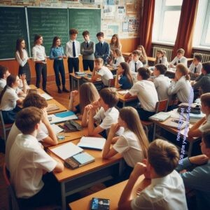

*Иллюстративное фото / newUROKI.net*

Дискуссии в образовательной среде могут принимать различные формы в зависимости от целей, задач и возрастной группы участников. Каждая из них имеет свои особенности, подходы к организации и сценарии использования.

## Структурированная дискуссия

Это формат, где тема и порядок взаимодействия заранее определены. Ученики получают чёткие инструкции, структура дискутирования прописана, а временные рамки строго

соблюдаются. Такой подход помогает избегать хаоса, позволяет углублённо проработать тему и развивать навыки логического изложения мыслей.

## Проблемная дискуссия

Центральной темой такого обсуждения становится конкретная проблема, требующая поиска решения. Школьники рассматривают различные пути её устранения, выдвигают гипотезы, оценивают их преимущества и недостатки. Этот формат развивает критическое мышление, стимулирует творческий подход и помогает формировать исследовательские навыки.

## Круглый стол

Рассуждение в формате круглого стола подразумевает равноправное участие всех присутствующих. У каждого есть возможность высказаться, а модератор лишь координирует диалог. Такой формат используется для обмена опытом, анализа разных точек зрения и коллективного выработки решений.

## Дебаты

Это соревновательная форма обсуждения, где две группы или отдельных участника представляют противоположные позиции по одному вопросу. Основной целью является защита своей точки зрения с помощью убедительных аргументов и фактов. Дебаты развивают ораторские навыки, умение логически выстраивать речь и критически воспринимать информацию.

## Мозговой штурм

Форма коллективного обсуждения, при которой участники высказывают максимум идей по определённой теме. Главное правило — отсутствие критики на начальном этапе. Все предложения записываются, а их анализ и выбор лучших решений проводятся позже.

[Метод мозгового штурма](https://newuroki.net/kopilka-uchitelja/mozgovoj-shturm-na-uroke/) стимулирует творческое мышление и помогает находить нестандартные решения.

## Аквариум

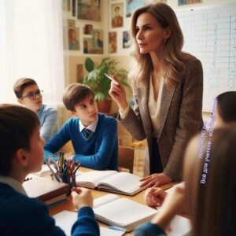

Это модель дискутирования, где небольшая группа учеников работает над темой, а остальные выступают в роли наблюдателей. После завершения основного этапа внешние участники анализируют, комментируют и предлагают свои идеи. Метод эффективен для анализа стратегий решения проблем, наблюдения за групповым взаимодействием и

развития рефлексивных навыков.

## Панельная дискуссия

Представляет собой формат, где несколько экспертов или участников обсуждают тему перед аудиторией. Остальные школьники могут задавать вопросы или присоединяться к рассмотрению после основной части. Панельная форма актуальна для анализа сложных или многогранных вопросов.

## Форум

Форум — это массовая форма обсуждения, где каждый желающий может высказать своё мнение. Часто включает элементы других форматов, например, доклады, дебаты или круглые столы. Форум идеально подходит для вовлечения большого числа участников и получения разнообразных точек зрения.

## Симпозиум

Это формат, где несколько учащихся готовят и представляют доклады на одну тему, после чего начинается рассмотрение. Симпозиум сочетает элементы лекции и обсуждения, что делает его полезным для глубокого изучения сложных вопросов.

[**Стоит прочесть также: Критическое мышление на уроке**](https://newuroki.net/kopilka-uchitelja/kriticheskoe-myshlenie-na-uroke/)

Разнообразие форм учебных дискуссий позволяет педагогам выбирать наиболее подходящий формат для достижения образовательных целей. Каждая модель уникальна, но все они направлены на развитие интеллектуальных, коммуникативных и личностных качеств учащихся.

# Организация и проведение дискуссии

*Иллюстративное фото / newUROKI.net*

Обсуждения в образовательном процессе требуют тщательной подготовки и грамотного ведения. Только так можно добиться вовлечённости учащихся и максимальной эффективности этого метода. Рассмотрим ключевые аспекты, которые необходимо учитывать на всех этапах проведения дискутирования.

## Этапы подготовки дискуссии

**Постановка целей и задач.** Учитель нужно чётко определить, что ученики должны достичь в результате рассмотрения: усвоение нового материала, развитие критического мышления, формирование коммуникативных навыков или закрепление знаний.

**Выбор темы.** Тема обязана быть актуальной, интересной и соответствовать уровню знаний учащихся. Желательно выбирать вопросы, которые вызывают споры и позволяют высказать разные точки зрения.

**Подготовка участников.** Ученики должны получить предварительную информацию по теме: прочитать тексты, изучить источники или выполнить подготовительные задания. Это обеспечит их готовность к активному участию.

**Подготовка материалов.** Учитель готовит опорные схемы, тезисы, раздаточные материалы или мультимедийные ресурсы, которые помогут учащимся лучше ориентироваться в теме.

## Роль учителя как модератора

### Педагог в процессе мероприятия выполняет несколько функций:

**Организатор.** Создаёт условия для успешного взаимодействия, следит за соблюдением регламента.

**Направляющий.** Помогает ученикам придерживаться темы и избегать отклонений от главного вопроса.

**Мотиватор.** Поддерживает активность, поощряет высказывания и помогает менее уверенным ученикам включиться в диалог.

**Медиатор.** Улаживает возможные конфликты, возникающие в процессе диалога.

## Правила ведения дискуссии

### Чтобы мероприятие прошло эффективно, необходимо ввести и соблюдать следующие правила:

Каждый школьник имеет право на своё мнение. Запрещены личные выпады и оскорбления.

Высказывания должны быть аргументированными. Важно соблюдать временные рамки.

Один говорит — остальные слушают.

## Временная организация

Продолжительность мероприятия зависит от возраста учащихся и сложности темы. Например:

Для начальных классов — 10-15 минут. Для средних классов — 20-30 минут.

Для старшеклассников — до 40-50 минут.

Рекомендуется разбивать процесс на этапы: вводная часть, основное действие, подведение итогов.

## Пространственная организация

Обстановка должна способствовать комфортному общению. Популярные варианты размещения:

Круг. Дети сидят лицом друг к другу, что создаёт атмосферу равноправия. Полукруг. Удобно для небольших групп и позволяет видеть всех.

Кластеры. Группы рассаживаются отдельно для работы над задачами, затем объединяются.

## Способы активизации участников

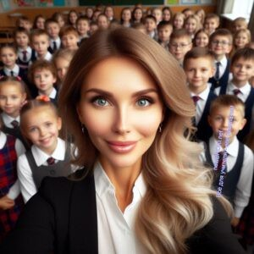

Для поддержания интереса и активности можно использовать:

Провокационные вопросы.

Ролевые элементы (например, школьники выступают в разных ролях). Использование мультимедиа для иллюстрации проблем.

Элементы геймификации, такие как баллы или призы за лучшие ответы.

## Техники управления дискуссией

Управление процессом требует от преподавателя гибкости. Эффективные техники:

Парафраз. Повторение ключевых высказываний участников для уточнения. Направляющие вопросы. Помогают удерживать внимание на главной теме. Обратная связь. Учитель оценивает и подбадривает школьников.

Модерация конфликта. Если обсуждение перерастает в спор, важно вовремя вмешаться и нейтрализовать напряжение.

## Способы подведения итогов

Итоги мероприятия должны быть конструктивными и полезными для всех школьников.

### Для этого можно:

Подвести общий итог педагогом или старшим участником. Провести голосование за лучшее решение.

Попросить каждого ученика сделать краткий вывод.

Записать результаты обсуждения и использовать их в дальнейшем обучении.

## Типичные ошибки при проведении дискуссий

### Учителю важно избегать следующих ошибок:

Отсутствие подготовки. Непродуманная структура может привести к хаосу. Монополизация высказываний. Если учитель сам постоянно высказывается, учащиеся теряют интерес.

Пренебрежение мнением детей. Недооценка идей учащихся снижает их мотивацию. Несоблюдение регламента. Затянувшееся обсуждение утомляет участников.

Игнорирование конфликта. Неразрешённые споры создают напряжённую атмосферу.

Правильная организация обсуждений позволяет создать продуктивную атмосферу для обучения, способствует развитию критического мышления, коммуникации и командной работы.

# Специфика дискуссий для разных возрастных групп

*Иллюстративное фото / newUROKI.net*

Дискуссии в учебной среде требуют индивидуального подхода в зависимости от возраста участников. Психологические и когнитивные особенности школьников разных возрастов определяют тематику, формат и сложность обсуждений. Рассмотрим, как организовать такую форму работы на различных этапах школьного обучения.

## Особенности дискуссий в начальной школе

Младшие школьники только начинают учиться формулировать свои мысли и делиться мнениями, поэтому беседы для этой возрастной группы должны быть максимально простыми и наглядными.

### Основные особенности:

Темы должны быть близки и понятны детям, например: «Кто важнее: доктор или учитель?» или «Почему дружба важнее всего?».

Использование игровых элементов: [ролевые игры](https://newuroki.net/kopilka-uchitelja/rolevye-igry-na-uroke/), театрализация. Например,

учащиеся могут представить, что они герои сказки и спорят о том, кто из них самый смелый.

Применение наглядных материалов, таких как рисунки, игрушки или фотографии, чтобы облегчить понимание обсуждаемой темы.

### Роль учителя:

Педагог активно направляет процесс, задаёт простые вопросы, стимулирует детей выражать свои мысли и аргументировать их.

## Организация дискуссий в средних классах

Ученики средних классов обладают более широким кругозором и способны анализировать сложные вопросы. Однако их эмоциональная нестабильность требует особого подхода.

### Основные особенности:

Темы становятся более абстрактными и социально значимыми, например: «Нужна ли школьная форма?» или «Можно ли дружить с конкурентом?».

Важно включать элементы исследования: школьники могут заранее готовить короткие доклады, искать факты или статистику.

Форматы становятся разнообразнее: [дебаты](https://newuroki.net/kopilka-uchitelja/debaty-na-uroke/), мозговой штурм, работа в группах. Например, учащиеся должны поделиться на две команды и обсудить плюсы и минусы гаджетов в школе.

### Роль учителя:

Педагог помогает учащимся структурировать мысли, развивает их способность логически излагать свою позицию, предотвращает излишнюю эмоциональность.

## Проведение дискуссий в старшей школе

Старшеклассники уже имеют развитые аналитические способности и навыки критического мышления, что позволяет обсуждать сложные и спорные темы.

### Основные особенности:

Темы должны быть максимально актуальными и социально важными: «Проблемы экологии и пути их решения», «Нужны ли ограничения в социальных сетях?».

Используются сложные форматы, такие как симпозиумы или панельные дебаты. Например, один учащийся может представить доклад о глобальном потеплении, а остальные — высказать своё мнение.

Полемика способна носить исследовательский характер, включая аргументацию с использованием научных данных.

### Роль учителя:



Фасилитатор — это ***человек, обеспечивающий успешную групповую коммуникацию. Слово «фасилитатор» — прямое заимствование английского facilitator — производного от***

***английского глагола «to facilitate».*** [***Википедия***](https://ru.wikipedia.org/wiki/%D0%A4%D0%B0%D1%81%D0%B8%D0%BB%D0%B8%D1%82%D0%B0%D1%82%D0%BE%D1%80)

Преподаватель выступает в роли **фасилитатора\***, позволяя учащимся самостоятельно вести обсуждение, лишь корректируя направление и разрешая конфликты.

## Возрастные особенности участников

Психологические особенности учащихся определяют их способности участвовать в обсуждениях.

**Начальная школа:** Преобладает наглядно-образное мышление, поэтому важно использовать конкретные примеры и визуализацию.

**Средние классы:** Развивается абстрактное мышление, но сохраняется высокая эмоциональность. Это требует деликатности в рассмотрении спорных вопросов. **Старшая школа:** Старшеклассники способны рассуждать логически, делать выводы, однако могут быть категоричными, что требует от преподавателя контроля над эмоциональным фоном.

## Адаптация слож ности тем

### Сложность обсуждаемых вопросов должна соответствовать возрасту учащихся:

Для младших школьников — обсуждение конкретных ситуаций из их жизни или литературных произведений.

Для средней школы — вводные темы из социальных наук, экологии, культуры.

Для старших классов — философские, научные и общественно значимые вопросы.

Например, в начальных классах тема может звучать как «Почему важно убирать за собой игрушки?», тогда как для старшеклассников она трансформируется в «Роль личной ответственности в обществе».

## Учет психологических особенностей возраста

### Психологический возраст определяет уровень зрелости участников:

Младшие школьники легче воспринимают положительные примеры и похвалу. Подростки стремятся к самовыражению, поэтому важно дать им возможность открыто выражать мнение.

Старшеклассники готовы к глубоким обсуждениям, но могут переживать неуверенность в своих силах. Поддержка со стороны учителя играет ключевую роль.

## Критерии оценивания по возрастам

### Оценка работы учащихся должна быть возрастной:

В начальных классах акцент делается на участие и старание. Например, ученика можно похвалить за попытку выразить свою мысль, даже если она была не до конца понятной.

В средней школе оценивается аргументация, логика и умение слушать других.

В старших классах внимание уделяется глубине анализа, критическому подходу и самостоятельности выводов.

**Пример:** В младших классах учитель просто отмечает тех, кто активно участвовал в обсуждении, а для старшеклассников ввести балльную систему, где оцениваются оригинальность идей, использование источников и умение работать в команде.

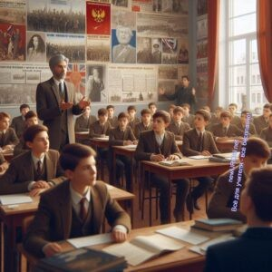

### [Стоит прочесть также: Облако слов на уроке](https://newuroki.net/kopilka-uchitelja/oblako-slov-na-uroke/)

Успех дискуссии зависит от умения учителя адаптировать темы, форматы и подходы к возрастным особенностям школьников. Каждое обсуждение — это не только способ изучения нового материала, но и ценный инструмент развития личности.

# Предметная специфика дискуссий

*Иллюстративное фото / newUROKI.net*

Дискуссии как метод обучения позволяют глубже изучить предметный материал, стимулируя аналитическое мышление и активное участие учащихся. Однако каждая дисциплина имеет свою специфику, которая определяет подходы к организации подобных занятий.

## Дискуссии на уроках истории и обществознания

Исторические и общественные проблемы предоставляют обширное поле для рассмотрения, позволяя школьникам погружаться в социальные и политические контексты.

### Особенности:

Темы исторических событий позволяют сравнивать точки зрения, например: «Какие факторы привели к Октябрьской революции?» или «Можно ли считать правление Ивана Грозного прогрессивным?».

На занятиях обществознания обсуждаются актуальные проблемы, например:

«Нужны ли обязательные выборы?», «Что важнее: права или обязанности?».

**Пример:** В ходе изучения Великой Отечественной войны можно организовать беседу на тему: «Могла ли история пойти по другому пути, если бы Советский Союз заключил союз с другими странами?». Ученики исследуют различные исторические источники, чтобы поддержать свои аргументы.

## Организация дискуссий по литературе

Литературные произведения часто становятся поводом для глубоких размышлений.

### Особенности:

Анализ персонажей, мотивации героев, авторской позиции. Например: «Кто виноват в трагедии Ромео и Джульетты?» или «Почему Раскольников совершил преступление?».

Вопросы морально-этического характера: «Всегда ли месть оправдана?». Работа с разными интерпретациями произведений.

**Пример:** После прочтения «Преступления и наказания» ученики обсуждают: «Был ли Раскольников прав в своём философском обосновании убийства?». Учитель может разделить класс на две группы: одна защищает героя, другая — осуждает.

## Дискуссионные методы в изучении иностранных языков

На уроках иностранных языков они помогают развивать коммуникативные навыки.

### Особенности:

Темы выбираются исходя из лексического материала занятия, например: «Лучший вид отдыха: море или горы?».

Учащиеся работают над языковой точностью и богатством словарного запаса. Используются игровые форматы, такие как ролевые обсуждения.

**Пример:** Учитель английского языка предлагает тему: «Would you rather live in the city or the countryside?» (Что лучше: жить в городе или в деревне?). Учащиеся работают в парах, аргументируют свою точку зрения, используя новые фразы.

## Дискуссии на уроках русского языка

Занятия русского языка предоставляют возможности для обсуждения языковых явлений и этических вопросов.

### Особенности:

Проблемы, связанные с культурой речи и языковой нормой, например: «Нужно ли сохранять диалекты?».

Обсуждение произведений публицистики и современных текстов: «Как интернет влияет на язык?».

**Пример:** В старших классах можно организовать прения на тему: «Допустимо ли использование просторечий в литературных произведениях?». Это поможет учащимся осмыслить культурные и эстетические аспекты языка.

## Применение дискуссий в естественнонаучных предметах

На уроках физики, химии, биологии такие методы способствуют развитию исследовательского подхода.

### Особенности:

Вопросы должны быть связаны с практическими вопросами науки, например:

«Можно ли полностью отказаться от использования пластика?». Научные дискуссии формируют критическое мышление.

**Пример:** На занятии по биологии учащиеся могут обсудить: «Этична ли практика клонирования?». Для подготовки они изучают научные статьи и проводят мини- исследования.

## Особенности дискуссий на уроках математики

Хотя математика часто воспринимается как строгая наука, она также предоставляет возможность для подобных методов.

### Особенности:

Темы могут быть связаны с логикой и практическим применением знаний: «Всегда ли математические модели отражают реальность?».

Обсуждаются разные методы решения одной задачи.

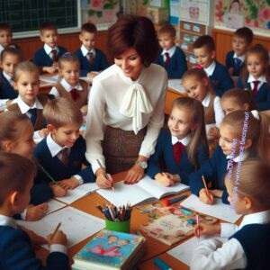

**Пример:** Учитель предлагает задачу с несколькими способами решения, а затем инициирует обсуждение: «Какой метод наиболее эффективен и почему?».

## Меж предметные дискуссии

Обсуждения на стыке дисциплин способствуют интеграции знаний.

### Особенности:

Темы охватывают несколько предметов одновременно, например: «Влияние научных открытий на литературу XX века».

Учащиеся учатся видеть взаимосвязь между разными областями знаний.

**Пример:** На совместном уроке истории и литературы организуется обсуждение: «Как события Первой мировой войны отразились в творчестве Ремарка?».

Предметная специфика дискуссий позволяет сделать обучение более интересным и эффективным. Учителю важно учитывать особенности дисциплины и возраст учеников, чтобы вовлечь их в активный процесс познания.

# Практические аспекты и методические рекомендации

*Иллюстративное фото / newUROKI.net*

Эффективное применение дискуссий в учебной практике требует не только теоретической подготовки, но и детальной методической проработки. В данном разделе рассмотрены примеры тем, методические советы и рекомендации, которые помогут учителям провести занятия максимально результативно.

## Примеры тем для обсуждений по предметам

Правильно выбранная тема способна стать основой увлекательного мероприятия. Она должна быть актуальной, интересной для учащихся и соответствовать образовательным задачам урока.

### История и обществознание:

«Было ли оправдано использование атомного оружия в ходе Второй мировой войны?»

«Могут ли протесты изменить государственную политику?»

### Русская литература:

«Герой нашего времени: кто он сегодня?»

«Можно ли считать Чацкого реформатором своего времени?»

### Английский язык:

«Какие преимущества дает знание нескольких языков?»

«Что лучше для отдыха: культурный туризм или пляжный отпуск?»

### Естественные науки (биология, география):

«Этично ли использовать животных в лабораторных экспериментах?»

«Какие технологии способны решить проблему глобального потепления?»

### Математика:

«Может ли математика объяснить все процессы в мире?»

«Каково практическое значение золотого сечения в архитектуре?»

Межпредметные обсуждения, например, «Как достижения науки влияли на литературу разных эпох?», помогают объединить знания из разных областей.

## Готовые разработки дискуссионных уроков

На нашем сайте **«Новые УРОКИ»** [**https://newuroki.net**](https://newuroki.net/)Вы можете найти бесплатные методические материалы, конспекты уроков, которые включают подробные сценарии занятий, ориентированные на различные возрастные группы и предметы. Мы собрали практические рекомендации и инструменты, которые помогут вам внедрить дискуссии в вашу педагогическую практику:

готовые темы и вопросы, разработанные с учетом возрастных особенностей; инструкции по организации урока;

критерии оценки активности участников.

Эти материалы разработаны с использованием подходов, описанных в статье, и позволяют экономить время на подготовку занятий, делая их интересными и продуктивными.

## Критерии оценки эффективности

### Успешность мероприятия можно оценить по следующим критериям:

Активность участников: насколько активно учащиеся делятся своими мыслями, задают вопросы, поддерживают диалог.

Качество аргументов: логичность, убедительность, обоснованность высказанных мнений.

Достижение образовательной цели: было ли освоено ключевое содержание урока. Уровень вовлеченности: наблюдается ли равномерное участие большинства учеников.

## Способы преодоления трудностей

### Проведение обсуждений не всегда проходит гладко. Возможные проблемы и пути их решения:

Молчание учеников. Применяйте провокационные вопросы, связанные с интересами подростков, используйте примеры из их повседневной жизни.

Слишком активные участники. Устанавливайте четкие временные рамки для каждого выступления.

Отсутствие аргументов. Предложите ученикам подготовить материал заранее, предоставьте дополнительные источники информации.

## Методы активизации пассивных учащихся

### Стимулировать менее активных школьников можно через:

Работу в парах или малых группах, где участие каждого ученика становится обязательным.

Ролевые игры, когда учащимся необходимо представить точку зрения определенного персонажа или группы.

Вопросы к конкретным учащимся: «Как ты думаешь, почему автор этой идеи прав?»

## Работа с конфликтными ситуациями

Конфликты могут возникать из-за расхождения мнений или личных противоречий.

### Для их предотвращения важно:

Установить правила общения, например, запрет на оскорбления. Подчеркивать ценность каждого мнения.

В сложных ситуациях использовать нейтрального посредника или роль «адвоката дьявола».

## Использование современных технологий

### Цифровые инструменты открывают новые возможности:

Интерактивные платформы (например, Padlet, Mentimeter) позволяют собирать мнения участников в режиме реального времени.

Видеоконференции делают возможными занятия в онлайн-формате. Мобильные приложения для голосования и оценки.

## Дистанционный формат обсуждений

### Удаленные занятия требуют дополнительной подготовки:

Создание платформ для общения (Zoom, Microsoft Teams). Использование Google Docs для совместной работы над аргументами.

Организация временных рамок для выступлений, чтобы избежать затягивания.

## Рекомендации по документированию

### Для повышения качества работы дискуссии важно фиксировать её результаты:

Записывайте ключевые идеи и выводы на доске или в документе. Используйте записи уроков для анализа и обратной связи.

Применяйте формы оценки для участников, чтобы отслеживать их успехи.

Применение методов обсуждения требует тщательной подготовки и учета специфики аудитории. Практические рекомендации, основанные на опыте педагогов, помогут вам сделать занятия увлекательными и эффективными. Используйте ресурсы нашего сайта, чтобы внедрить инновационные подходы в свою педагогическую практику!

# Завершение

Учитель — это не просто профессия, это миссия, требующая постоянного развития, креативности и веры в успех своих учеников. Современная педагогика предлагает бесконечное множество инструментов, позволяющих сделать процесс обучения увлекательным, насыщенным и результативным. Среди них важное место занимают методы, которые способствуют формированию критического мышления, навыков

общения и умения работать в команде.

Не бойтесь пробовать новое, экспериментировать с форматами и подходами. Даже если что-то не получается сразу, каждый шаг на этом пути — это опыт, который делает вас сильнее и увереннее. Именно вы создаете ту среду, где ребенок может научиться выражать свои мысли, анализировать информацию и находить решения сложных задач.

Будьте для своих учеников не только наставниками, но и вдохновителями. Показывайте своим примером, что процесс обучения — это увлекательное путешествие, в котором нет места страху ошибок. Помните: ваши старания сегодня формируют поколения, которые смогут творить, созидать и менять мир к лучшему.

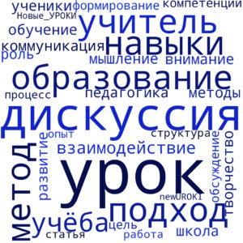

И главное, не забывайте: каждый ваш урок — это возможность зажечь в детских сердцах интерес к знаниям. Пусть ваши занятия станут настоящими мастерскими идей, где школьники смогут раскрыть свои таланты, научиться слушать и быть услышанными.

Молодые педагоги, дерзайте, творите, верьте в себя — и тогда образовательная среда, которую вы создаете, станет основой для будущих успехов ваших учеников!

# Облако слов

*Облако слов*

[Облако слов](https://newuroki.net/kopilka-uchitelja/oblako-slov-na-uroke/) — удобный инструмент на занятии: помогает активизировать знания, подсказывает, служит наглядным материалом и опорой для учащихся разных возрастов и предметов.

 **0**

**НРАВИТСЯ**

 **0**

**НЕ НРАВИТСЯ**

50% Нравится

Или

50% Не нравится

Скачали? Сделайте добро в один клик! Поделитесь образованием с друзьями! Расскажите о нас!

− **Слова ассоциации (тезаурус) к уроку:** обсуждение, коммуникация, мнения, диспут, активизация, вовлеченность, аргументация, вопрос, роль, взаимодействие, участие,

размышления, развитие, методика, подход

 При использовании этого материала в Интернете (сайты, соц.сети, группы и т.д.) требуется обязательная прямая ссылка на сайт newUROKI.net. Читайте "Условия

использования материалов сайта"

[**Дебаты на уроке** ](https://newuroki.net/kopilka-uchitelja/debaty-na-uroke/)



Автор [Глеб Беломедведев](https://newuroki.net/author/gleb/)

**Глеб Беломедведев** - постоянный автор и эксперт newUROKI.net, чья

биография олицетворяет трудолюбие, настойчивость в достижении целей и экспертность. Он обладает высшим образованием и имеет более 5 лет опыта преподавания в школе. В течение последних 18 лет он также успешно работает в ИТ-секторе. Глеб владеет уникальными навыками

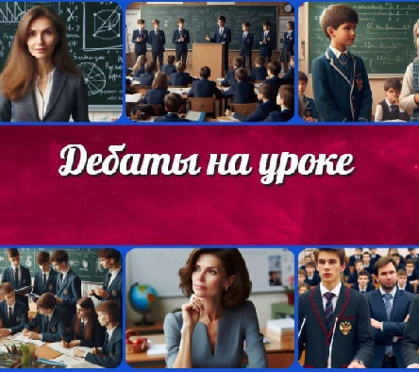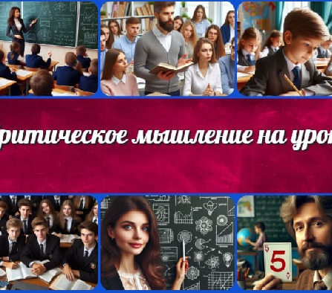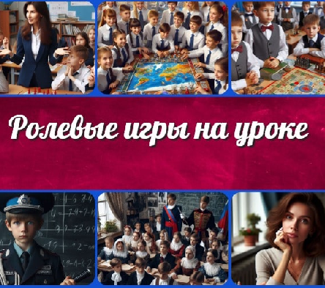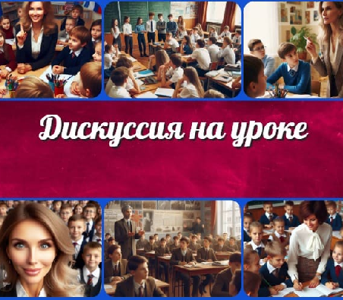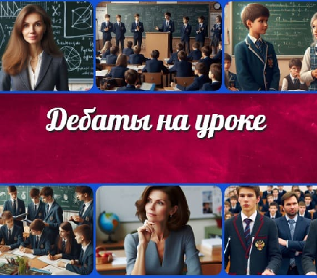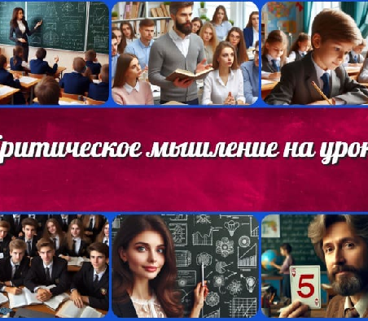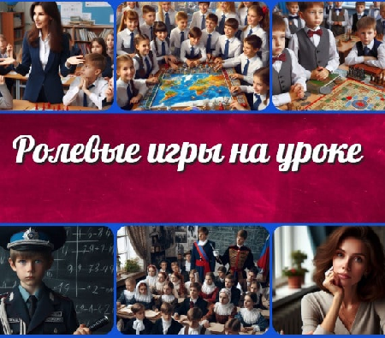

ИНТЕРЕСНЫЕ КОНСПЕКТЫ УРОКОВ

[Дискуссия на](https://newuroki.net/kopilka-uchitelja/diskussiya-na-uroke/)

[уроке](https://newuroki.net/kopilka-uchitelja/diskussiya-na-uroke/)

[Дебаты на](https://newuroki.net/kopilka-uchitelja/debaty-na-uroke/)

[уроке](https://newuroki.net/kopilka-uchitelja/debaty-na-uroke/)

[Критическое](https://newuroki.net/kopilka-uchitelja/kriticheskoe-myshlenie-na-uroke/)

[мышление н…](https://newuroki.net/kopilka-uchitelja/kriticheskoe-myshlenie-na-uroke/)

[Ролевые игры](https://newuroki.net/kopilka-uchitelja/rolevye-igry-na-uroke/)

[на уроке](https://newuroki.net/kopilka-uchitelja/rolevye-igry-na-uroke/)

написания авторских конспектов уроков, составления сценариев школьных праздников, разработки мероприятий и создания классных часов в школе. Его талант и энтузиазм делают его неотъемлемой частью команды и надежным источником вдохновения для других.

ПОХОЖИЕ УРОКИ

[Ролевые игры на уроке](https://newuroki.net/kopilka-uchitelja/rolevye-igry-na-uroke/)

[Критическое мышление н…](https://newuroki.net/kopilka-uchitelja/kriticheskoe-myshlenie-na-uroke/)

[Дебаты на уроке](https://newuroki.net/kopilka-uchitelja/debaty-na-uroke/)

[Новые УРОКИ](https://newuroki.net/)

Новый сайт от проекта UROKI.NET. Конспекты уроков, классные часы, сценарии школьных праздников. Всё для учителя - всё бесплатно!

[Главная](https://newuroki.net/) [О сайте](https://newuroki.net/o-sajte/) [Политика конфиденциальности](https://newuroki.net/privacy-policy/)

[Условия использования материалов сайта](https://newuroki.net/rules/)

Добро пожаловать на сайт "Новые уроки" - newUROKI.net, специально созданный для вас, уважаемые учителя, преподаватели, классные руководители, завучи и директора школ! Наш лозунг "Всё для учителя - всё бесплатно!" остается неизменным почти 20 лет! Добавляйте в закладки наш сайт и получите доступ к методической библиотеке конспектов уроков, классных часов, сценариев школьных праздников, разработок, планирования по ФГОС, технологических карт и презентаций. Вместе мы сделаем вашу работу еще более интересной и успешной! Дата открытия: 13.06.2023